Tabelas criadas com o comando cria.sql

A) - Cadastro de departamentos

Com comando select *from realizamos a evidência consultando o BD

B) Popular a tabela FUNCIONARIO, inserindo no mínimo 3 (três) funcionários para cada departamento criado.

Evidências da implementação:

c) Popular todos os ESTADOS do Brasil. Selecione 5 Estados a seu critério e associe no mínimo 2 cidades para cada Estado. Para cada cidade, associe no mínimo 1 bairro e para cada bairro, associe 2 endereços. Utilize nomes significativos e coerentes, de acordo com a base do Correio.

-- Populando todos os Estados:

Evidências

--Populando Cidades em 5 estados:

-- Associando ao menos 1 bairro para cada cidade

--Acrescentando logradouro

d) Por fim, cadastre na tabela de ENDERECO FUNCIONARIO todos os funcionários com no mínimo 1 endereço para cada um. Escolha vários estados do Brasil, ou seja, um funcionário pode residir em mais de uma localidade, dado que a empresa Melhores Compras incentiva o trabalho em formato home office.

Foram inseridas as categorias: Artesanato; Áudio; Brinquedos; Celular e Smartphone; Colchões; Esporte e Lazer; Ferramentas; Games; Informática; Livros; Pet Shop; TV e Utilidades Domésticas na tabela **T_MC_CATEGORIA_PROD.**

O resultado da saída do script:

O comando **DELETE** para apagar todos os dados da tabela:



O comando **SELECT** para visualizar todos os dados da tabela:



A tabela **T_MC_CATEGORIA_PROD** após ser realizado as inserções necessárias:

i) Cadastre 20 produtos e associe as categorias adequadas ao produto.

Evidência

f) Cadastre um novo cliente que já tenha um mesmo login já criado. (*Exiba a instrução SQL executada para realizar a tarefa e apresente o resultado dessa execução). Foi possível incluir esse novo cliente? Explique?

Não foi possível realizar o cadastro devido a restrição de valor único para chave NM_LOGIN, evidência abaixo;

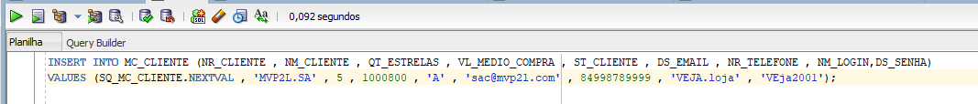



--x) Tente eliminar um estado que tenha uma cidade Cadastrada. Isso foi possível? Justifique o motivo?

